Barbecue bij John 8 Juni jl.
Het was wel even wennen. De jaarlijkse BBQ van de hersentumor contactgroep was dit keer niet meer in Lexmond, maar in Schijf onder de rook van Breda. Onze gastheer en meesterbakker was wel dezelfde gebleven. Net als andere jaren waren we weer te gast bij John, één van de kanjers uit ons dagelijks bestuur waar ook Han en Jelle deel van uitmaken.
Ondanks de buien was het weer een gezellige middag. Het is altijd leuk om in een ongedwongen sfeer met elkaar te praten, een hapje te eten en wat te drinken!
Namens iedereen wil ik John en Jeanette bedanken voor de gastvrijheid!

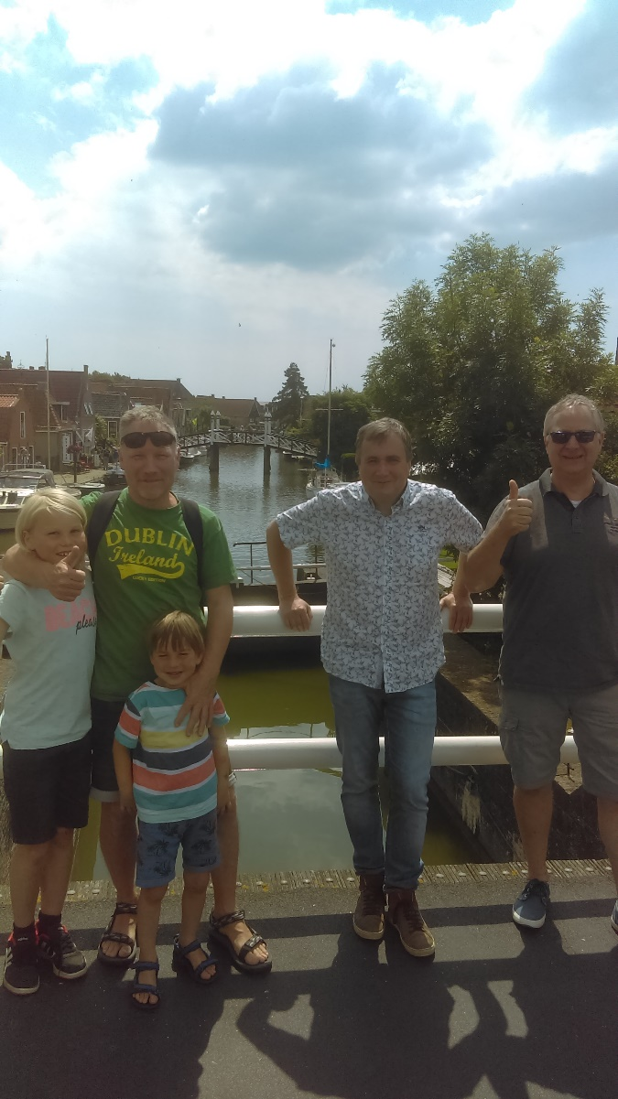

Verslag bijdrage Elfstedentocht Maarten van der Weijden

Van 21 t/m 24 juni zwom Maarten van der Weijden de Elfstedentocht om zoveel mogelijk geld in te zamelen voor kankeronderzoek. Maarten heeft over zijn persoonlijke ervaringen een boek geschreven: ”Beter”. In zijn boek geeft hij een aantal keren aan dat hij zijn leukemie niet zelf heeft overwonnen. Hij is gaan liggen en heeft het ondergaan. De onderzoekers, de artsen, KWF-kankerbestrijding en haar donateurs hebben zijn herstel mogelijk gemaakt. Daarom zet hij zich in om zoveel mogelijk geld in te zamelen voor kankeronderzoek. Maarten heeft met zijn Elfstedenzwemtocht al ruim 6,1 miljoen euro voor kankeronderzoek opgehaald.
Aan elke stad had Maarten een onderzoek gekoppeld. Aan Hindeloopen had hij een onderzoek met betrekking tot wakkere operaties verbonden. Als hersentumor contactgroep ontvingen we een uitnodiging om 22 juni in Hindeloopen iets meer te vertellen over onze eigen ervaringen met betrekking tot hersentumoren en het belang van dit onderzoek. Het werd een indrukwekkende en inspirerende ervaring!
John zou me oorspronkelijk om 13:00 uur ophalen in Maarn. Maarten zwom echter zo snel dat we eerder moesten vertrekken. Nadat we Jelle en zijn zonen in Lemmer, onze supporters, hadden opgepikt kwamen we gelukkig op tijd aan in Hindeloopen.
Er was ons verteld dat we op een podium in Hindeloopen acte de préséance moesten geven. Dat podium bleek een bruggetje te zijn dat even tijdelijk voor al het verkeer werd afgesloten. De organisatie had in de omgeving banners geplaatst en vlaggen opgehangen met foto’s van John en mij. Daarnaast stonden er quotes op met betrekking tot het onderzoek naar hersentumoren. We maakten kennis met Sander de Hosson en Lisanne Spaander.
Longarts Sander de Hosson laat in zijn dagelijkse werkzaamheden zien dat een eeuwenoude uitspraak nog altijd geldt. Geneeskunde, dat is soms genezen, vaak verlichten, altijd troosten. Hij behandelt patiënten met een ongeneeslijke ziekte, bij wie de laatste levensfase is aangebroken. Samen met een team van zorgverleners streeft hij naar de beste kwaliteit van leven en sterven voor de patiënt. Hij schrijft hierover columns in de Leeuwarden Courant.
Hij praatte de lokale bijdrage op het bruggetje aan elkaar. Hij vertelde over palliatieve zorg en gaf een mooie toelichting bij het koppelbedden project waarvoor ook gezwommen werd. Hij stelde ons vragen over onze ervaringen met hersentumoren, het belang van onderzoeken op dit gebied en wakkere operaties in het bijzonder. Daarna vertelde Lisanne Spaander haar verhaal. Lisanne heeft als jonge tiener de diagnose Beenmergkanker gekregen. Een gigantische ketting met meer dan honderd kralen stond symbool voor het aantal behandelingen dat ze moest ondergaan. Een kleinere ketting symboliseert de behandelingen die ze moest ondergaan toen de kanker weer terug was gekomen. Aan het hoofd van de ketting had ze een bloemetje. Bij een bloemetjeskraal is er hoop. Bij een vlindertje is er geen behandeling meer mogelijk. De rillingen liepen over mijn rug en uiteindelijk moest ik ook een traantje wegpikken. Lisanne, ongeveer net zo oud als mijn dochter, vertelde het verhaal achter haar 2 kralen kanjerkettingen en zong erg mooi de liederen Vechtersbaas en Mag ik dan bij jou.
Toen we klaar waren werd de brug weer vrijgegeven voor verkeer en repten wij ons naar een cameraploeg van omroep Friesland. In afwachting van de komst van Maarten werd ons de gelegenheid geboden om iets meer te vertellen over hersentumoren, onze eigen ervaringen, de patiëntenvereniging en het belang van onderzoek. Gelukkig konden we door de lezing van Mark ter Laan tijdens de meest recente landelijke bijeenkomst het verschil tussen wakkere en slapende operaties goed toelichten.
Na het interview kwam Maarten iets verderop de symbolische cheque voor het onderzoek en zijn stempel voor het kruisje in ontvangst nemen. Hij werd vergezeld door heel veel mensen die met hem meezwommen. Mensen die vaak zelf of in hun nabije omgeving persoonlijk geraakt waren door kanker. We konden net als vele andere toeschouwers alles van dichtbij langs de kant van het water volgen en hebben alle zwemmers aangemoedigd tot de laatste zwemmers uit het zicht waren verdwenen.
Als hersentumor contactgroep van de patiëntenvereniging hersenletsel.nl zijn we blij met het podium dat ons werd geboden om hersentumoren bij een groter publiek onder de aandacht te brengen. We zijn blij met al het geld dat is opgehaald voor kankeronderzoek.

Agenda
7 september: Landelijke bijeenkomst in Maarn met lezing van Tatjana Seute over de behandel (on)mogelijkheden bij hersentumoren met ook in het bijzonder aandacht voor Meningiomen en andere niet kwaadaardige hersentumoren.
16 November: Landelijke bijeenkomst in Maarn met lezing van Prisicilla Janssen: Hoe communiceer je met hersenletsel, de kracht van het luisteren.

